**项目设计方案**

1.四轴飞行器的飞行控制原理

本四轴搜救飞行器的动力由四个旋翼共同提供。一般情况下，只控制各个旋翼的旋转速度，而桨叶的桨矩角和旋翼轴均不变。其中旋翼轴均与机体平面垂直。为了使整个机体转矩平衡，采用正反桨设计，即对角线的两组桨相同，相邻的两个桨桨叶相反，这样正常飞行时两个桨正转两个桨反转，转矩抵消，避免飞行器打转。当然，旋转时需加大两个正浆或两个反浆来改变总的转矩，从而改变偏航角，如图2所示。控制对角线上的一组桨的转速不同，使机体倾斜一个角度产生水平分力推动飞行器平移，飞行速度可以由俯仰角的大小与电机的转速来控制。



图2 四轴飞行器的飞行原理

2.四轴飞行器的硬件系统设计

本四轴搜救飞行器的硬件系统平台主要由：旋翼电机驱动模块、姿态检测模块、无线遥控模块、手持控制终端等组成。

2.1 旋翼电机驱动模块

为了给四轴搜救飞行器提供动力，同时考虑到系统轻重量要求，通过改变电机电枢电压接通时间和通电周期的比值（即占空比）来改变平均电压的大小，从而控制电机的转速。

2.2 姿态检测模块

2.2.1 陀螺仪传感器

采集飞行器三个方向的角速率，即俯仰角速率、横滚角速率、偏航角速率，由于陀螺仪输出的是角加速度，因此在控制器中对角加速度信号进行了积分计算从而获得飞行时所偏离的角度。

2.2.2 加速度传感器

由于陀螺仪传感器具有温度漂移的现象，随着温度的升高其测量值将远离实际值。所以需要使用加速度传感器测得数据对其所测得数据进行修正与补偿。

2.2.3 超声波传感器

为了控制飞行器在房屋等小区域内的飞行高度，在系统设计过程中采用了超声波传感器。

2.3 无线遥控模块

为了能实现监控中心对四轴搜救飞行器进行远距离的无线遥控，设计中采用了2.4G无线传输模块，实现手工遥控。通过2.4G无线遥控器，来控制飞行器的飞行路线。

2.4 无线视频传输模块

当飞行器到达震后危楼内部后，为了能将现场情况及时反馈到监控中心，需要对现场进行图像采集并进行无线传输。为此，设计中采用网络摄像头，通过wifi从而实现监控中心的上位PC机对飞行器的无线远程监控。

视频传输流程：

视频采集图

2.5 GPS定位模块

确定待救地点准确位置信息，及时传回地面站。

2.6 手持控制终端

基于嵌入式系统的便携式微型控制平台

A、发送控制信号，控制飞行器探寻未知领域

B、接收飞行器传回的位置坐标及图像信息并及时显示

3.项目进行方案：

① 系统功能结构

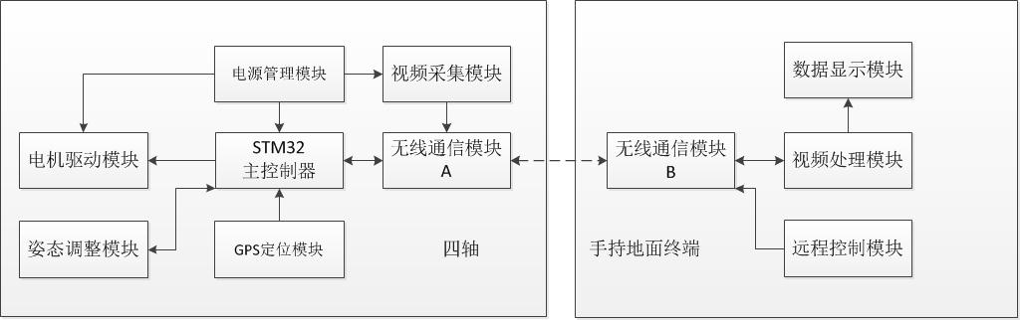

② 硬件结构

